调度系统调试&设置

## 添加区域：

1.点击【新增区域】，然后输入区域名，上/下砖侧运输车数量可选填

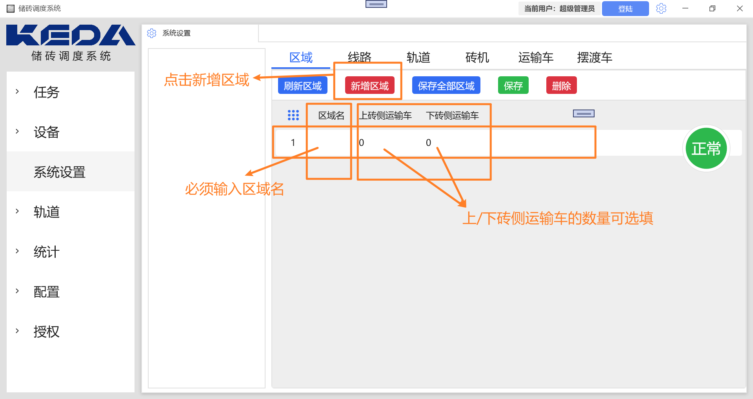

2.点击【保存全部区域】，提示保存成功

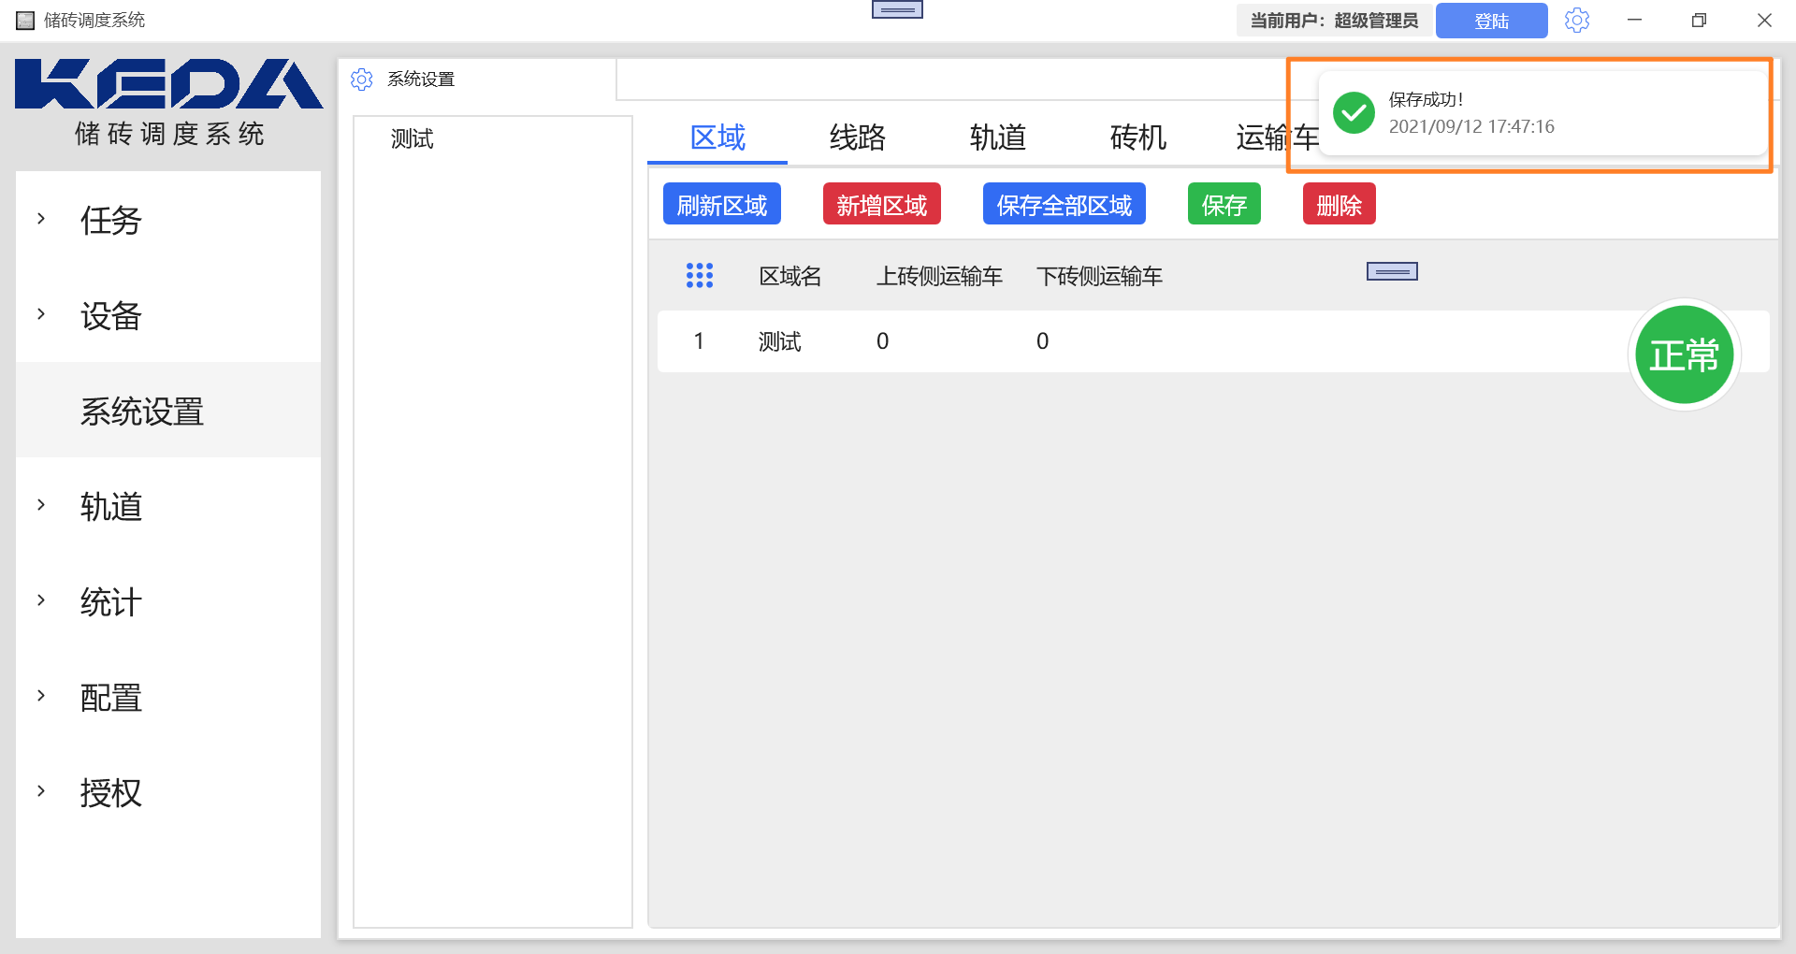

## 添加线路

1.在左侧区域树里，选择对应的区域

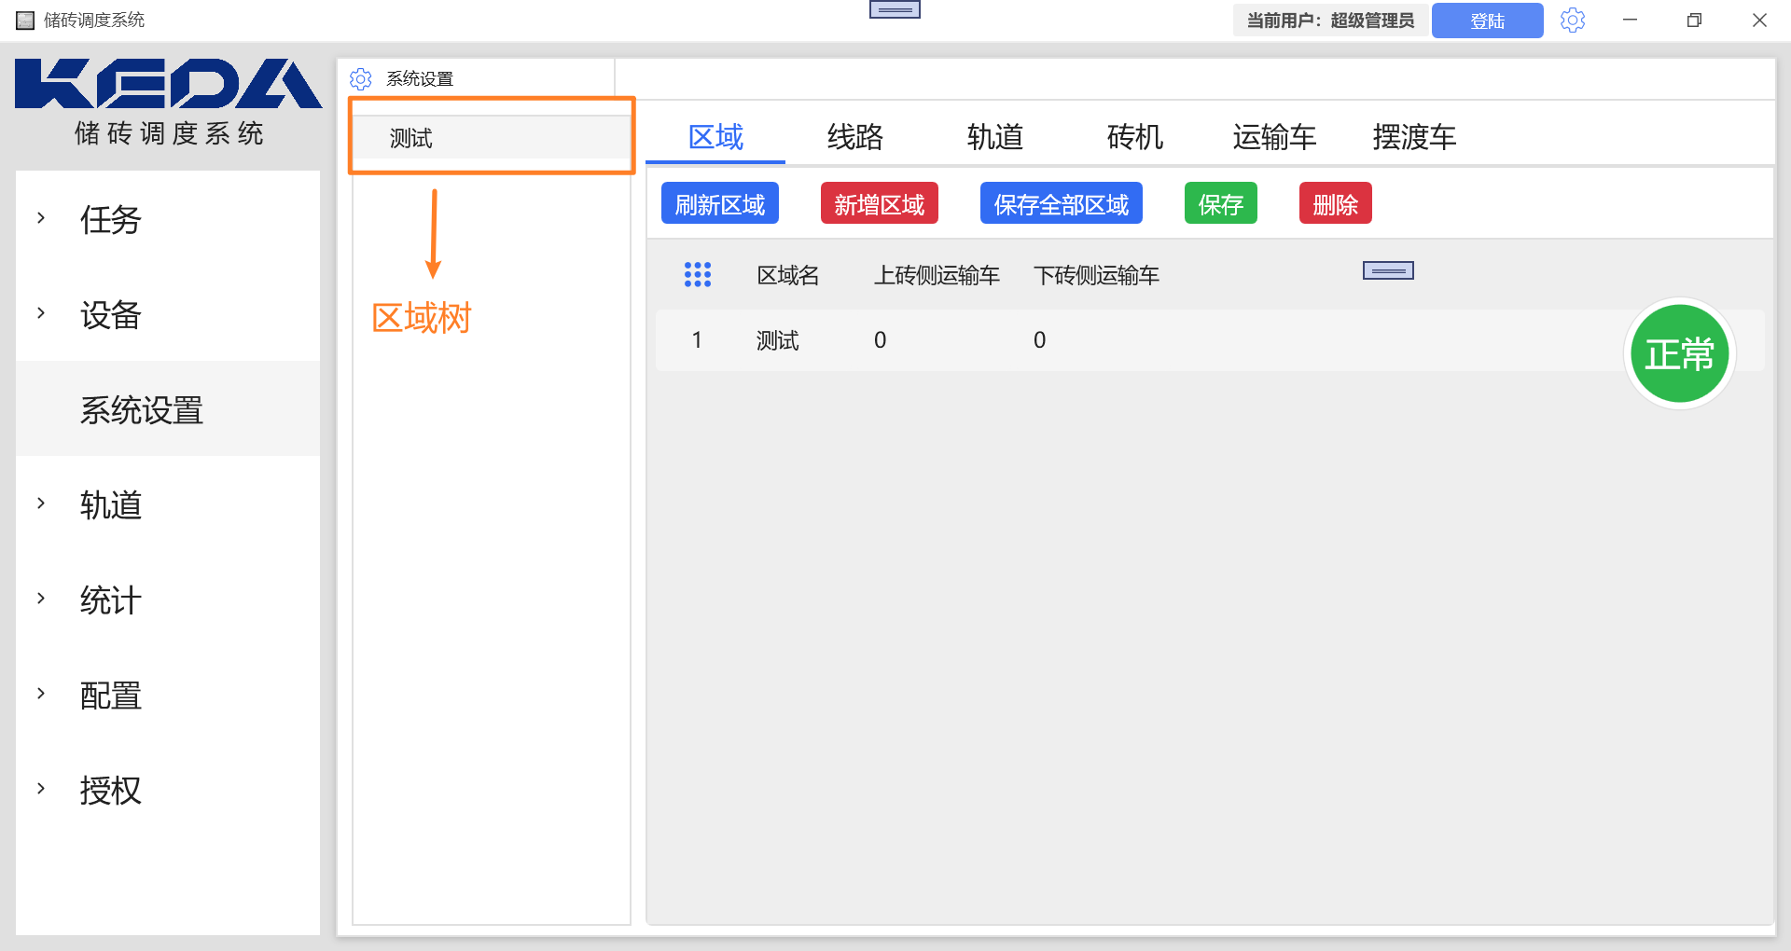

2.选择线路页面，点击【新增线路】，必须填写“线名”“线号”，选填“倒库”等上限

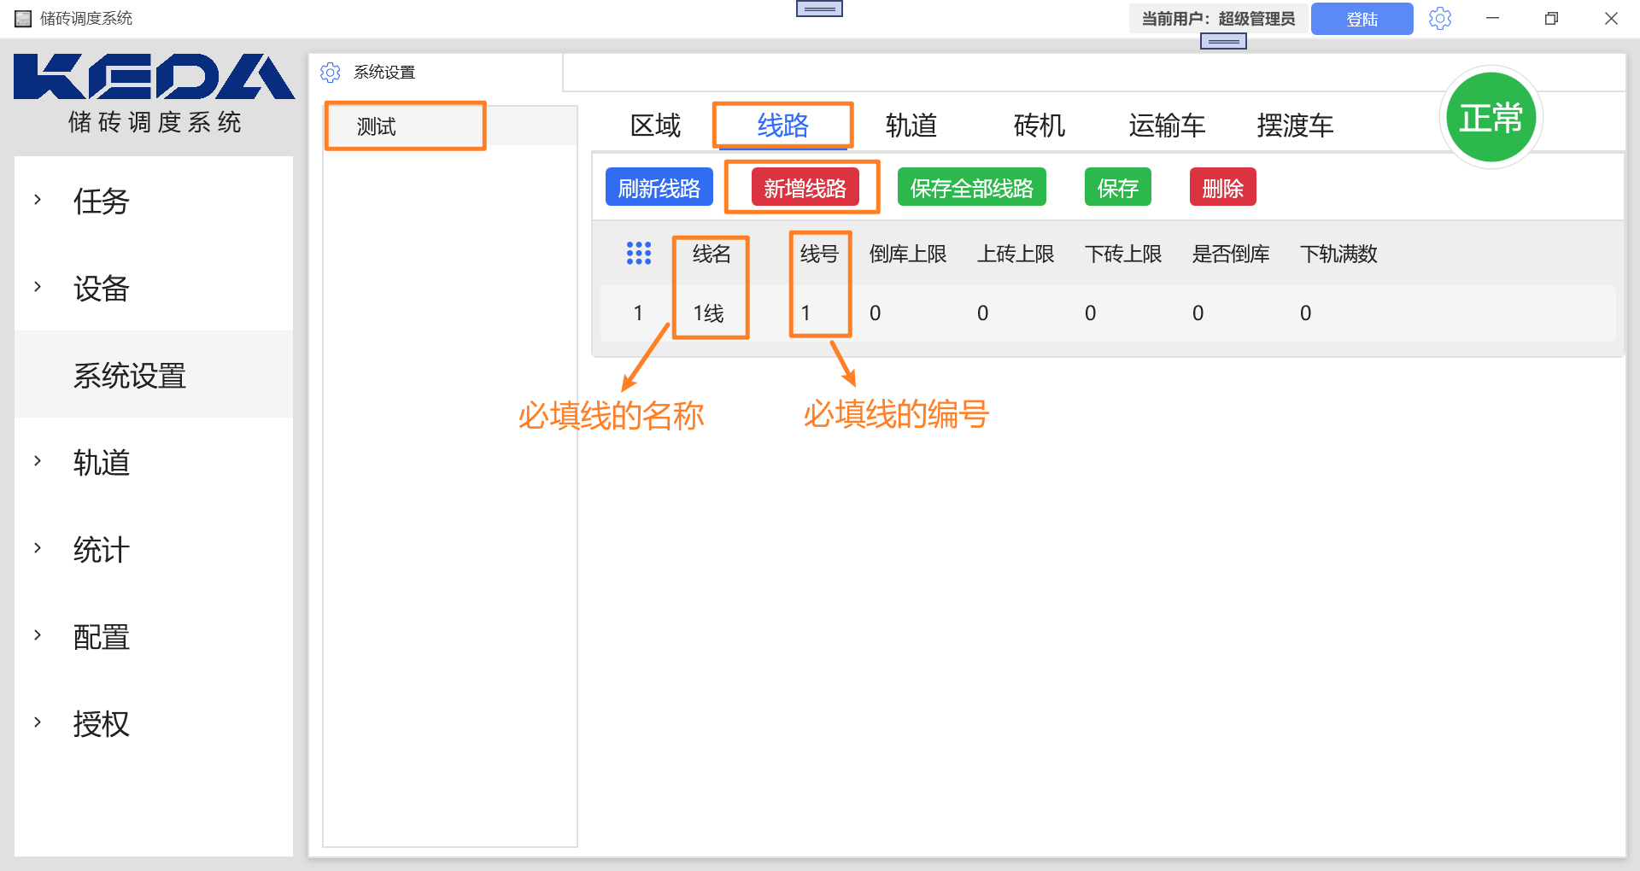

3.点击【保存全部线路】，提示保存成功

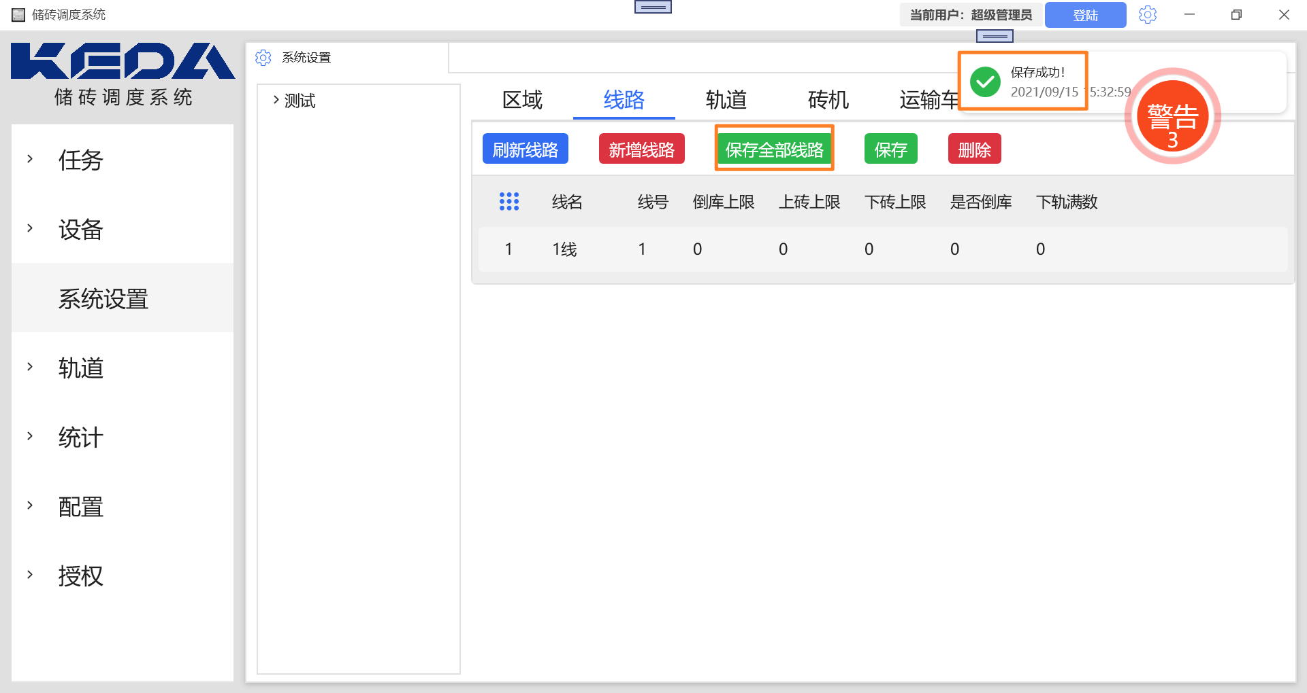

## 添加轨道

1.在左侧区域树里，选择指定的区域和线路

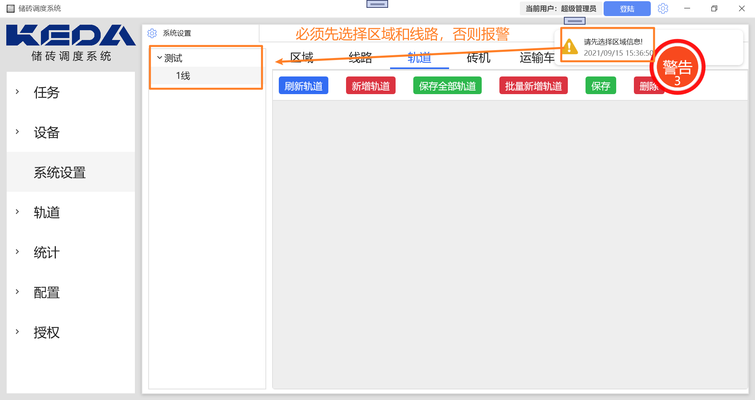

2.在右侧页面选择轨道页面，然后点击【批量新增轨道】，

“起始编号”“新增数量”“轨道类型”是[所有轨道]必填数据，

“轨道宽度”“左轨间距”“右轨间距”是[储砖轨道类型]必填数据，是[其他轨道类型]选填数据

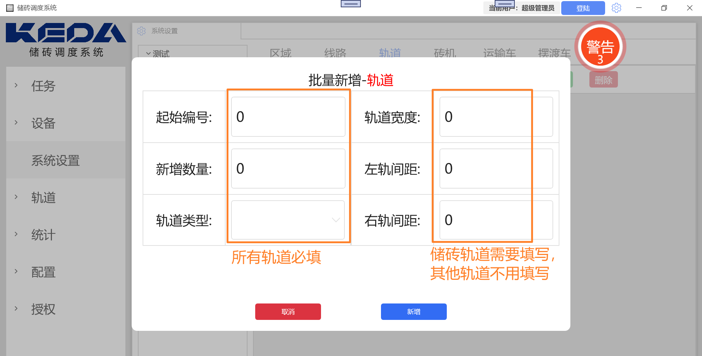例子：

新增下砖机轨道，则起始编号是轨道号101，轨道类型是下砖轨道

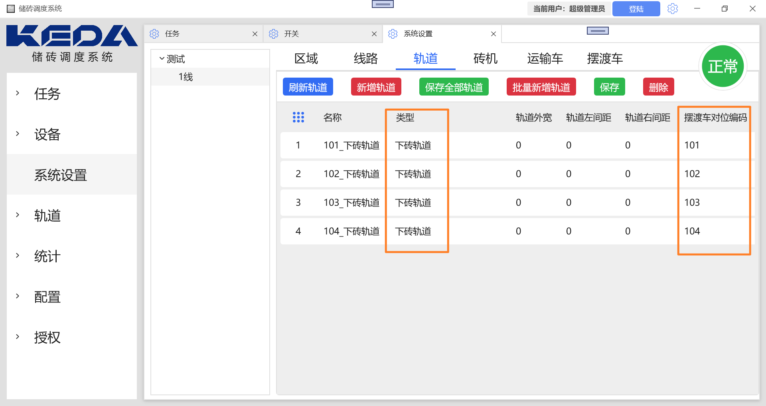

新增下砖摆渡轨道，则起始编号是轨道号201，轨道类型是摆渡轨道_入轨道

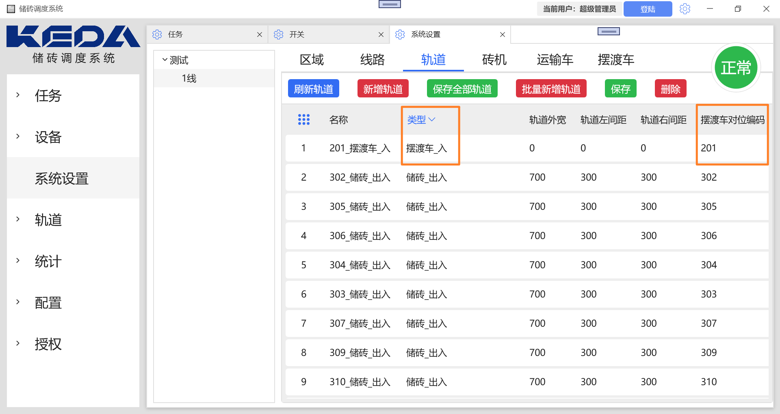

新增储砖轨道，则起始编号是轨道号301，轨道类型是储砖出入轨道

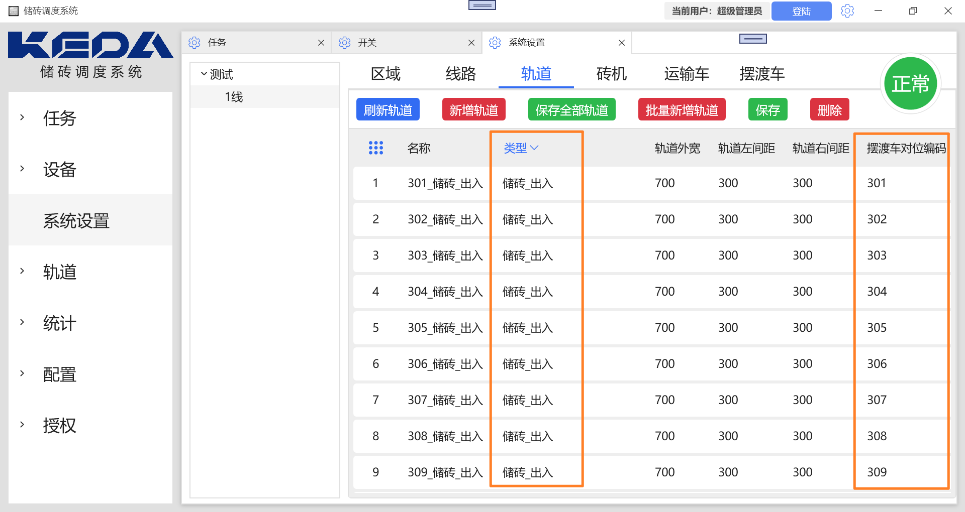

新增上砖摆渡轨道，则起始编号是轨道号401，轨道类型是摆渡轨道_出轨道

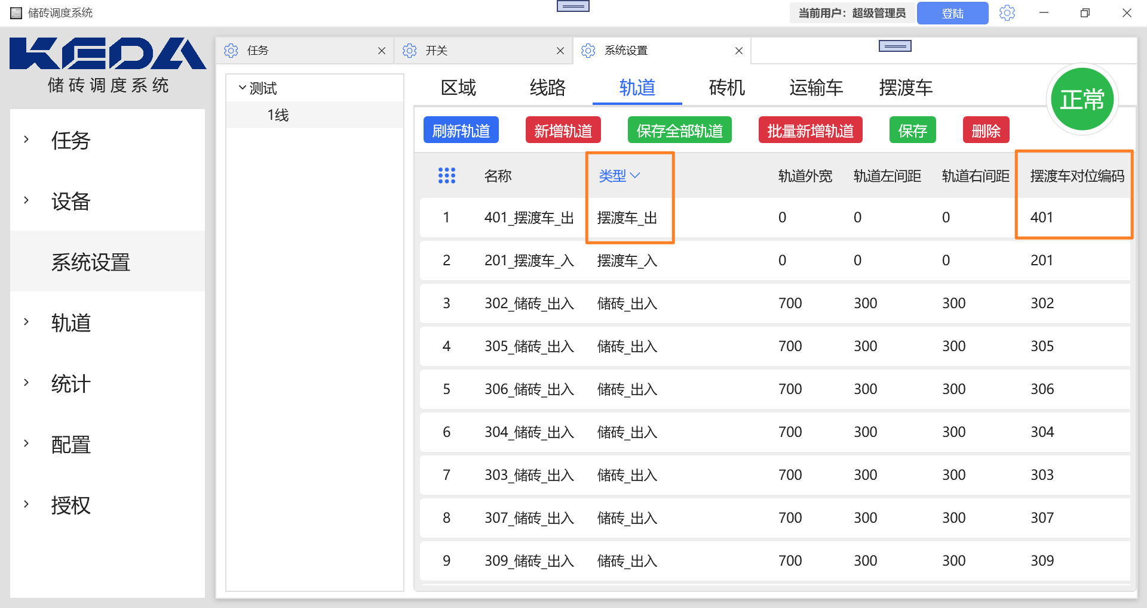

新增上砖机轨道，则起始编号是轨道号501，轨道类型是上砖轨道

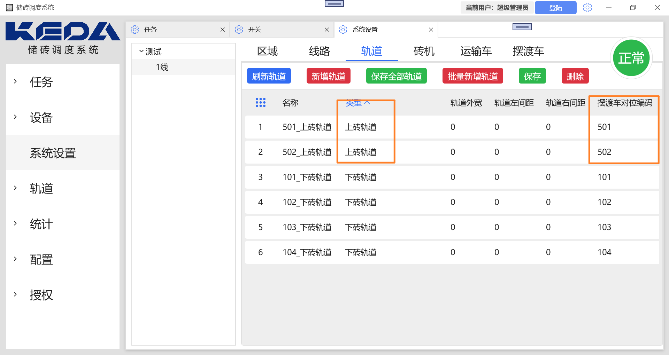

## 添加砖机

1.在左侧区域树里，选择指定的区域和线路

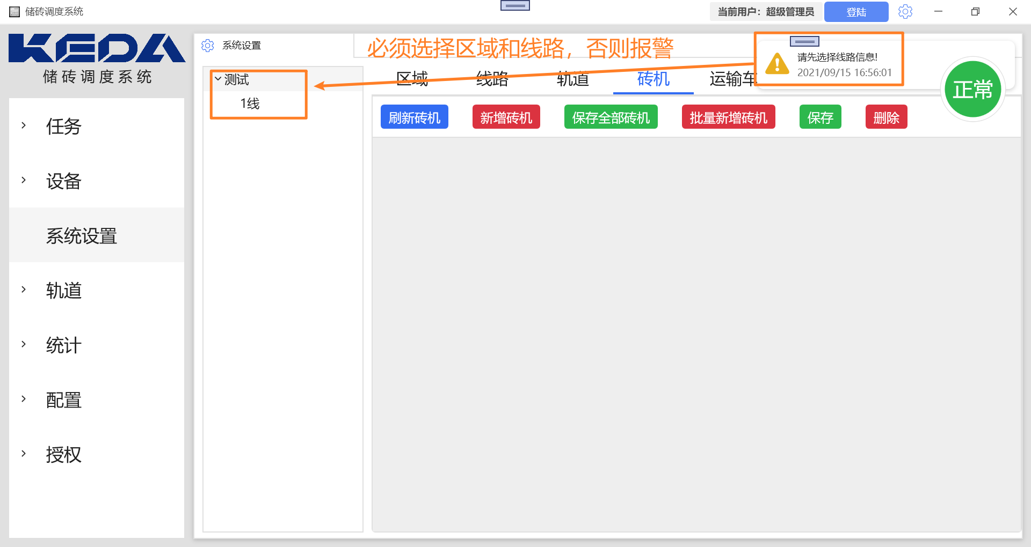

2.在右侧页面选择砖机页面，然后点击【批量新增砖机】

“起始编号”“起始IP”“新增数量”“设备类型”“单双轨道”是所有砖机的必填数据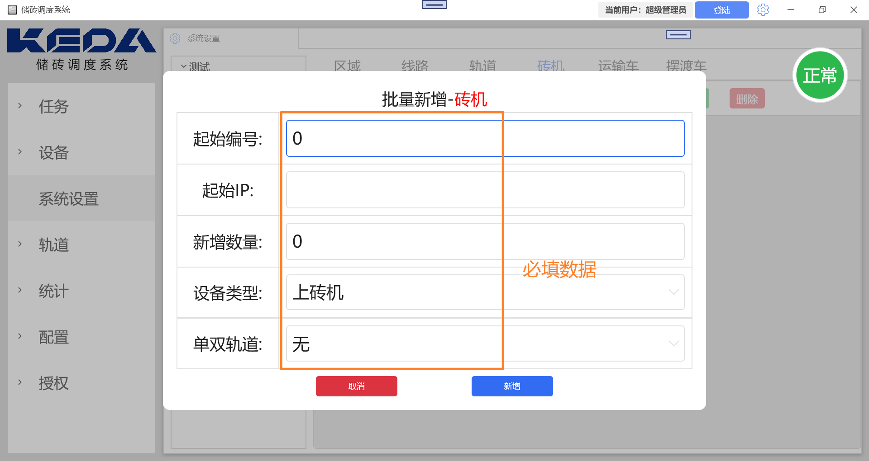

例子：

新增2台下砖机：

“起始编号”：1，

“起始IP”：192.168.0.31

新增数量：2

设备类型：下砖机

单双轨道：按实际选择

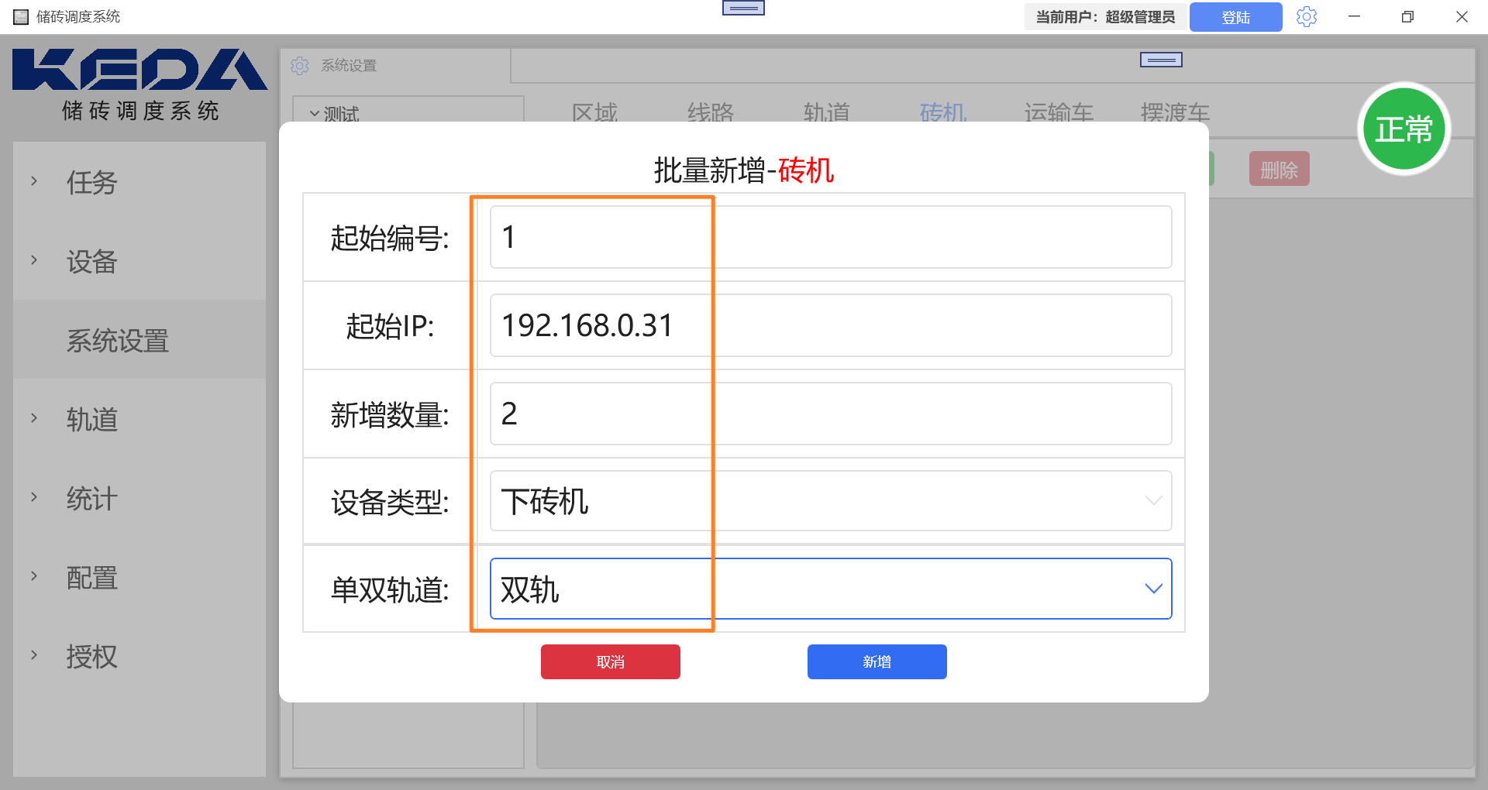

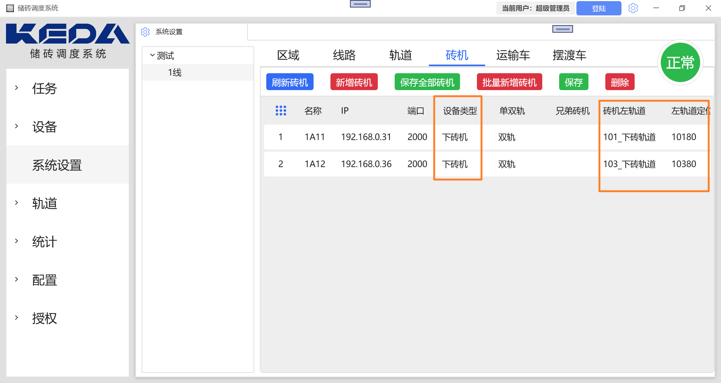

新增1台上砖机：

“起始编号”：1，

“起始IP”：192.168.0.91

新增数量：1

设备类型：上砖机

单双轨道：按实际选择

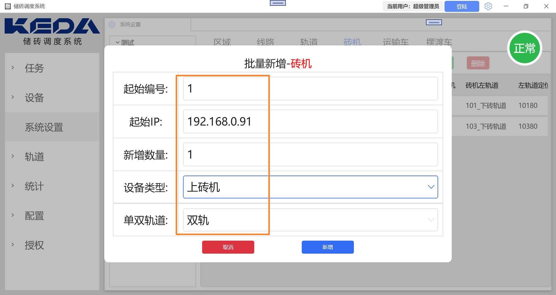

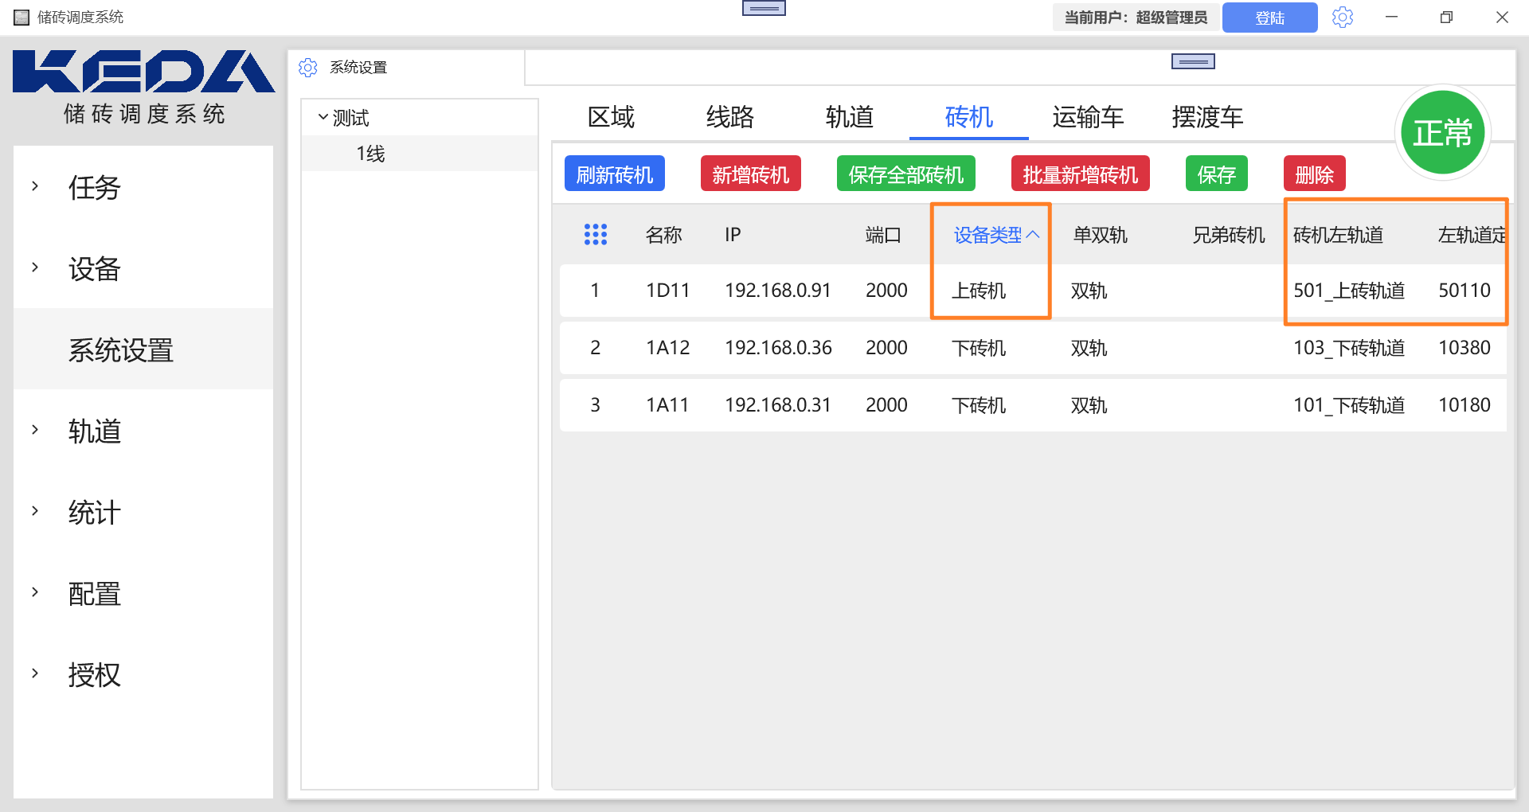

## 添加运输车

1.在左侧区域树里，选择指定的区域和线路

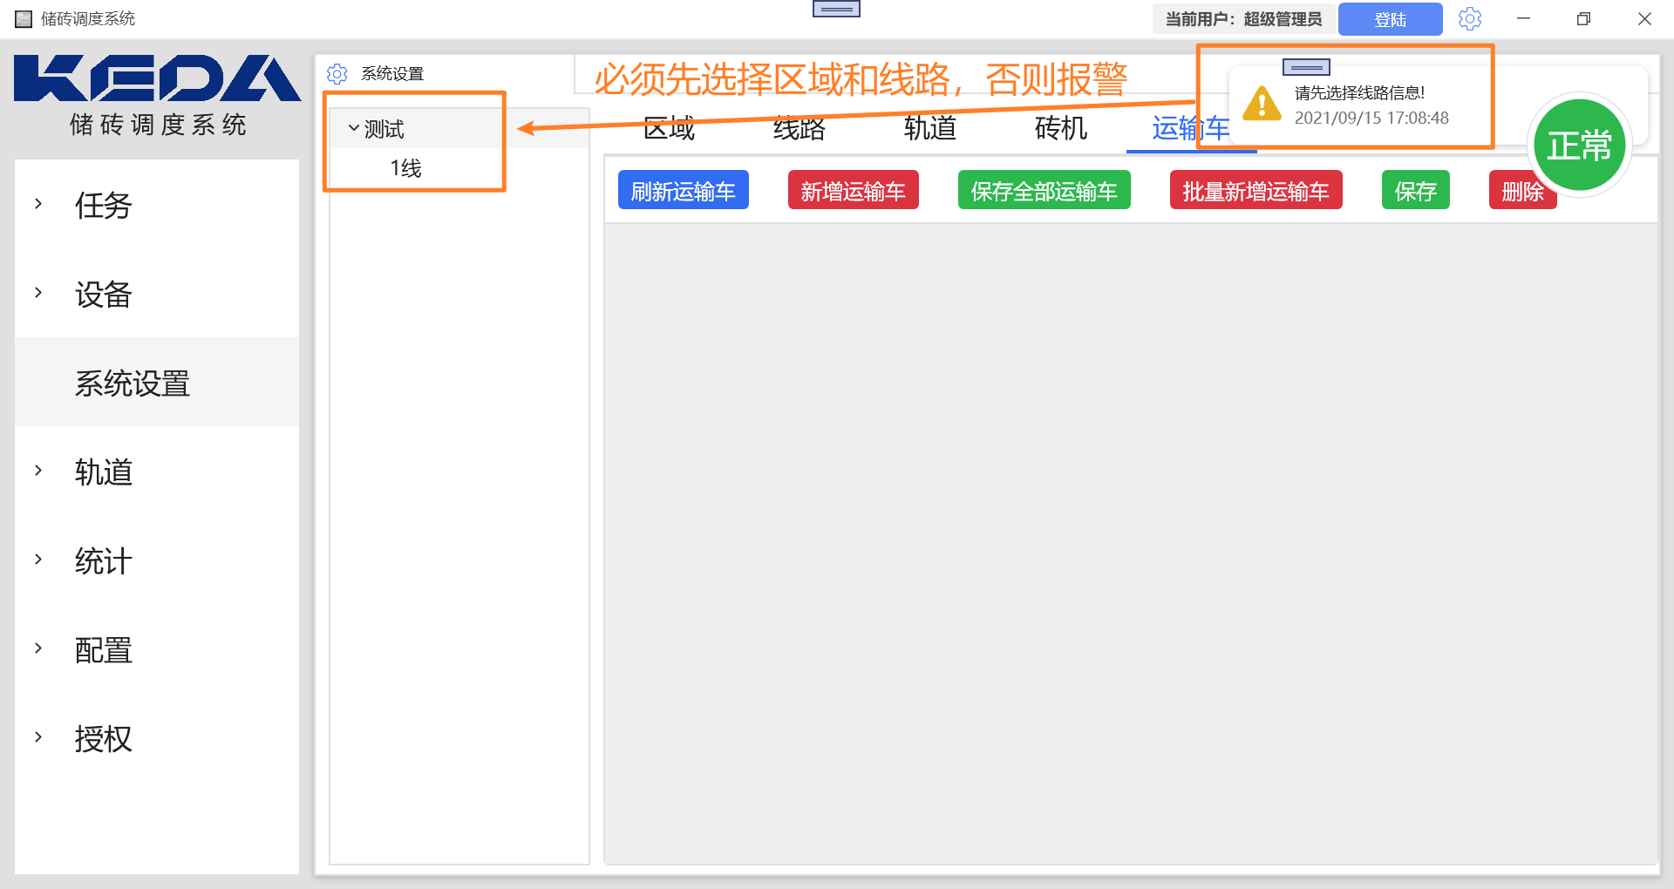

2.在右侧页面选择运输车页面，然后点击【批量新增运输车】

“起始编号”“起始IP”“新增数量”“顶板长度”是所有运输车的必填数据

“顶板长度”：脉冲值

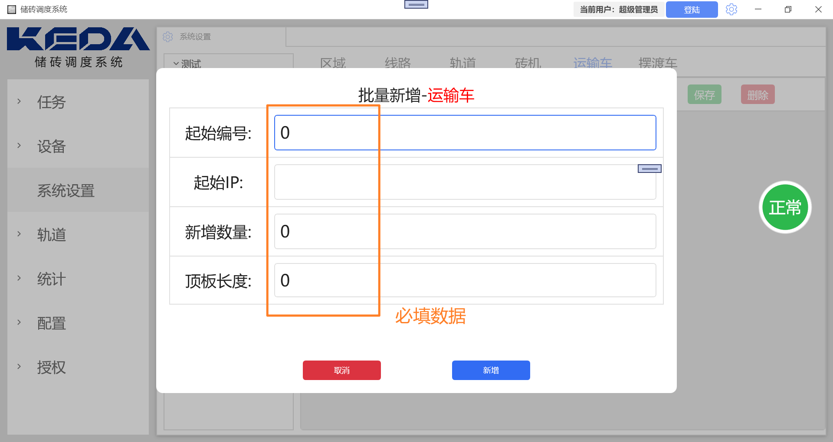

例子：

新增4台运输车：

“起始编号”：1

“起始IP”：192.168.0.151

“新增数量”：4

“顶板长度”：196

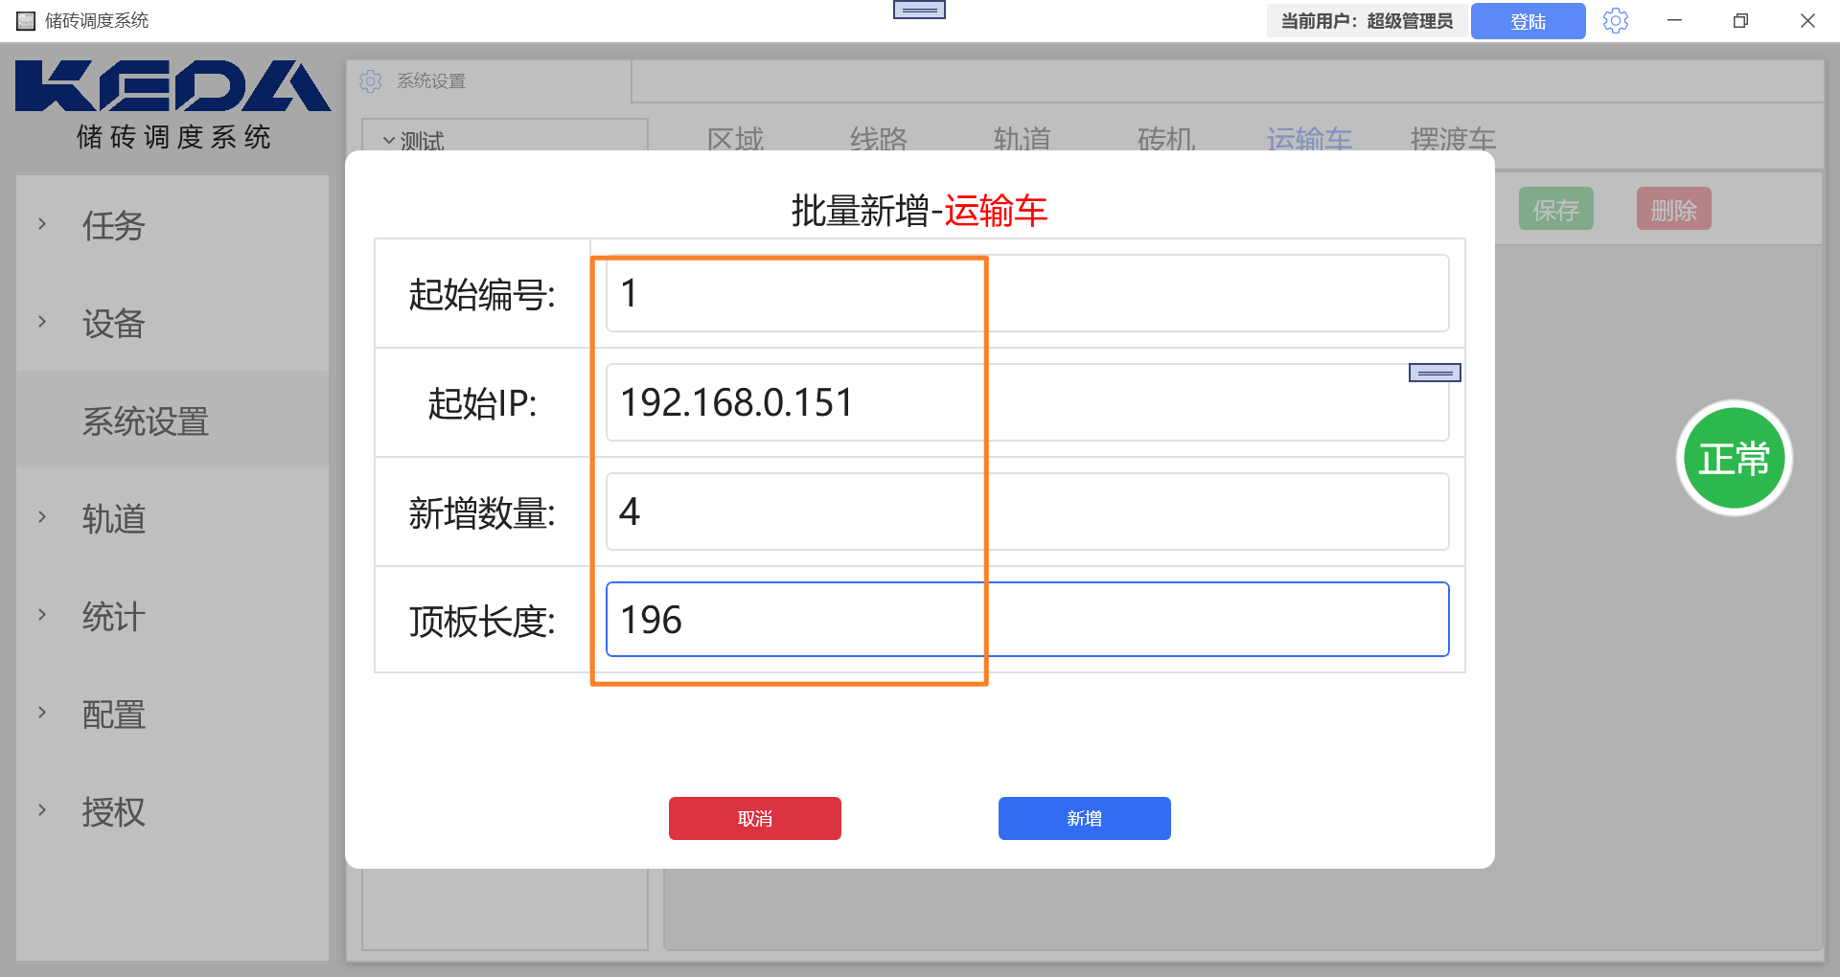

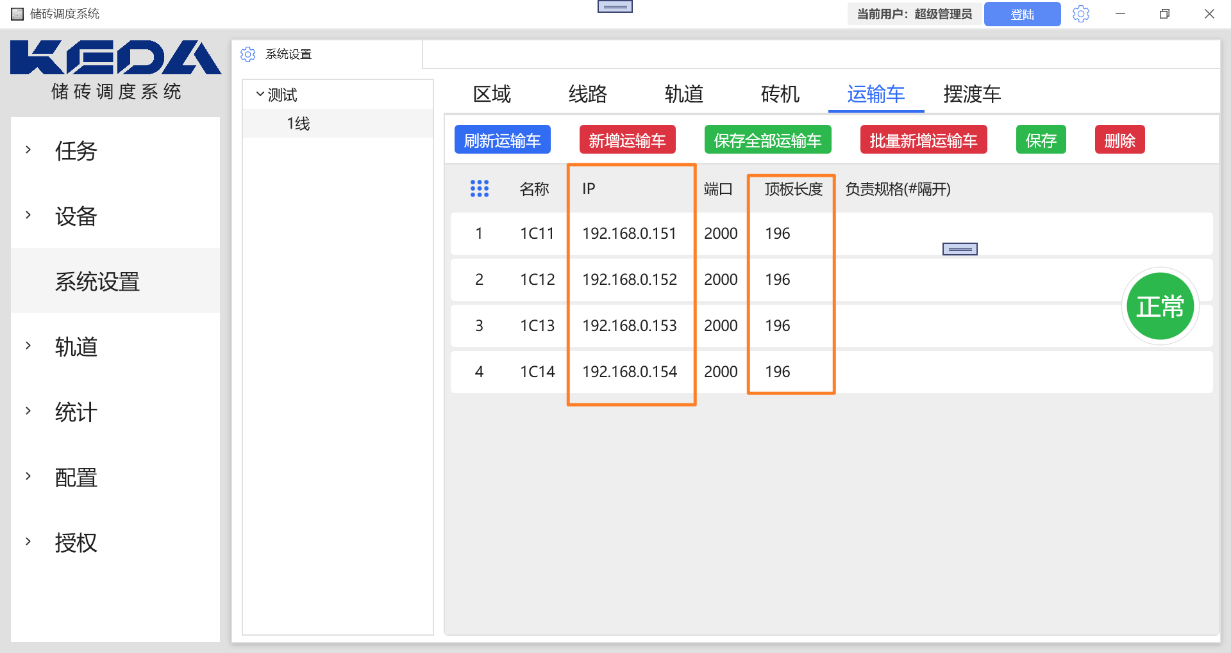

## 添加摆渡车

1.在左侧区域树里，选择指定的区域和线路

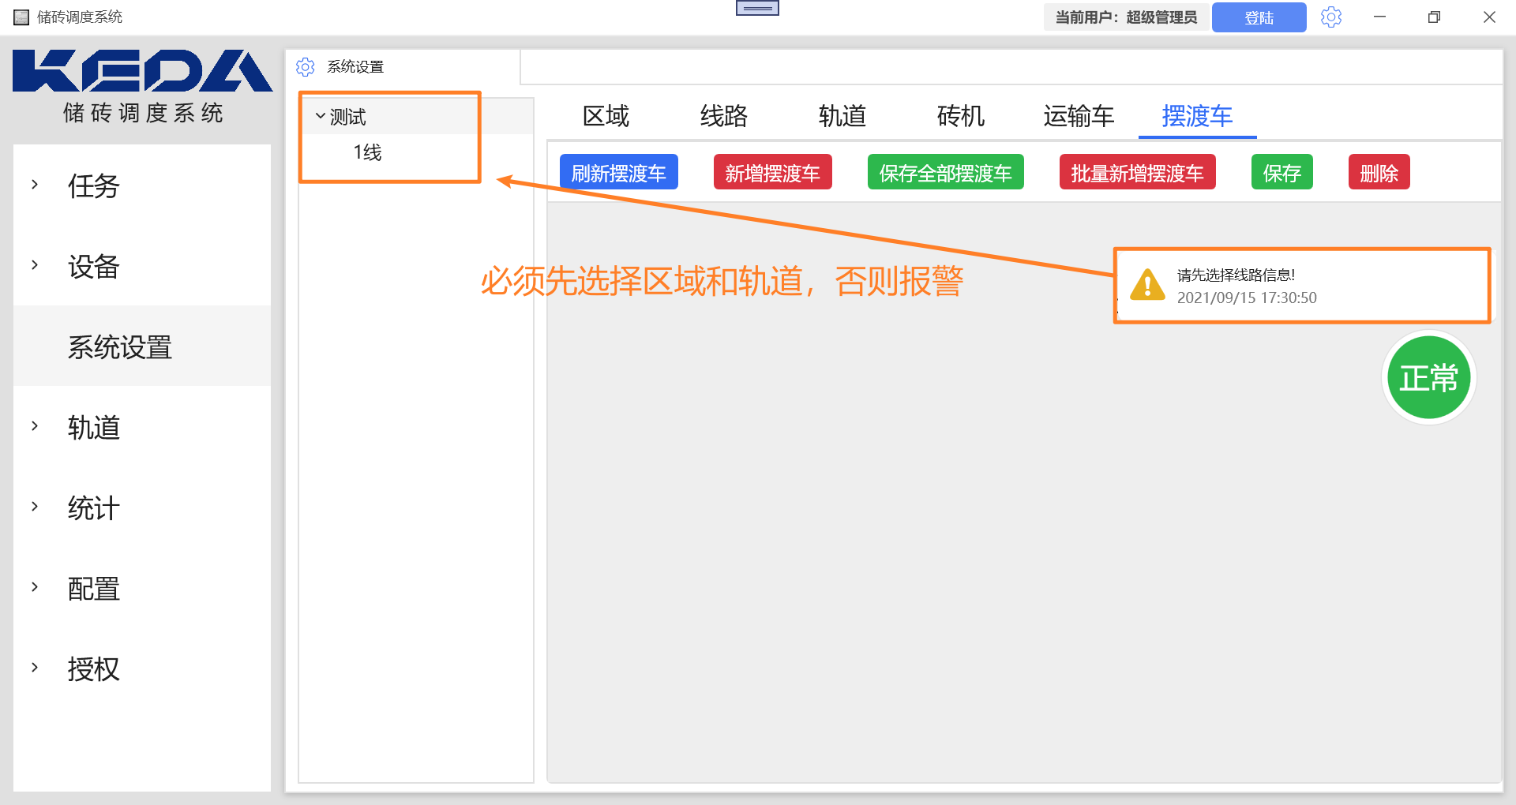

2.在右侧页面选择摆渡车页面，然后点击【批量新增摆渡车】

“起始编号”“起始IP”“新增数量”“设备类型”是所有摆渡车的必填数据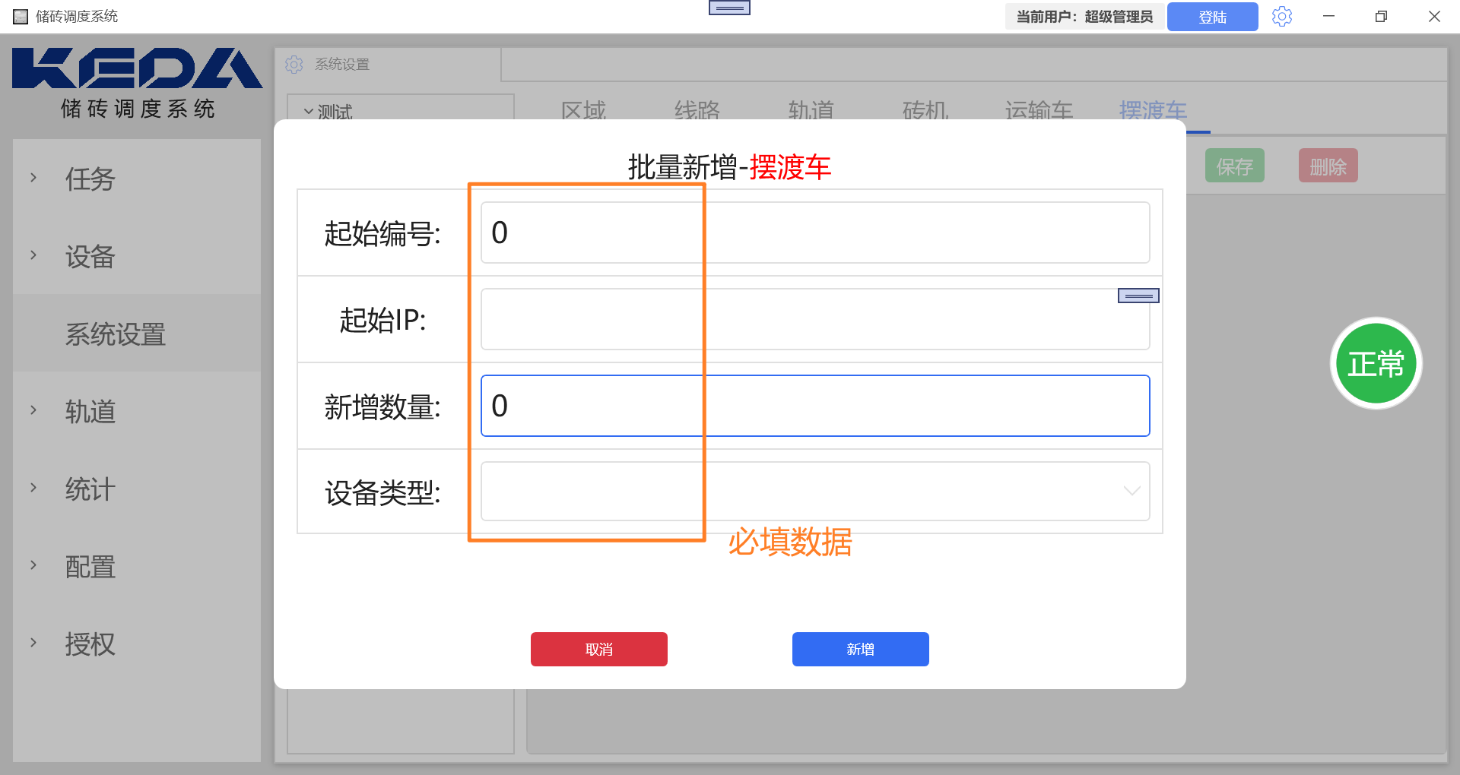

例子：

新增1台下砖摆渡车：

“起始编号”：1

“起始IP”：192.168.0.131

“新增数量”：1

“设备类型”：下摆渡

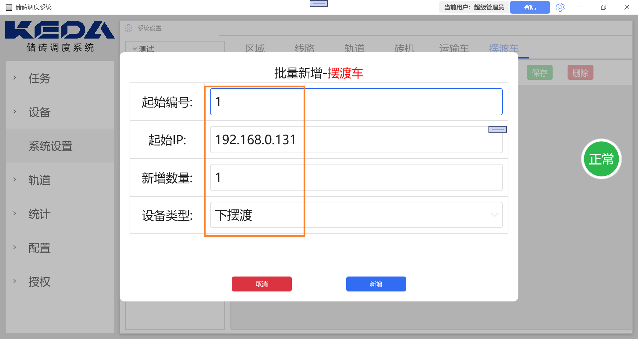

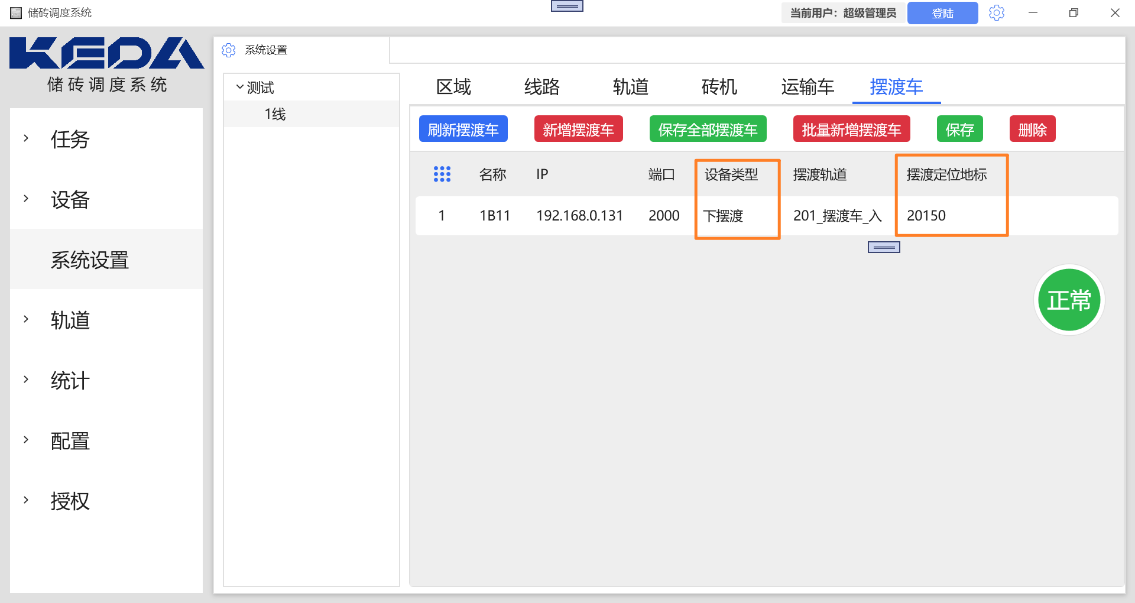

新增1台上砖摆渡车：

“起始编号”：5

“起始IP”：192.168.0.135

“新增数量”：1

“设备类型”：上摆渡

